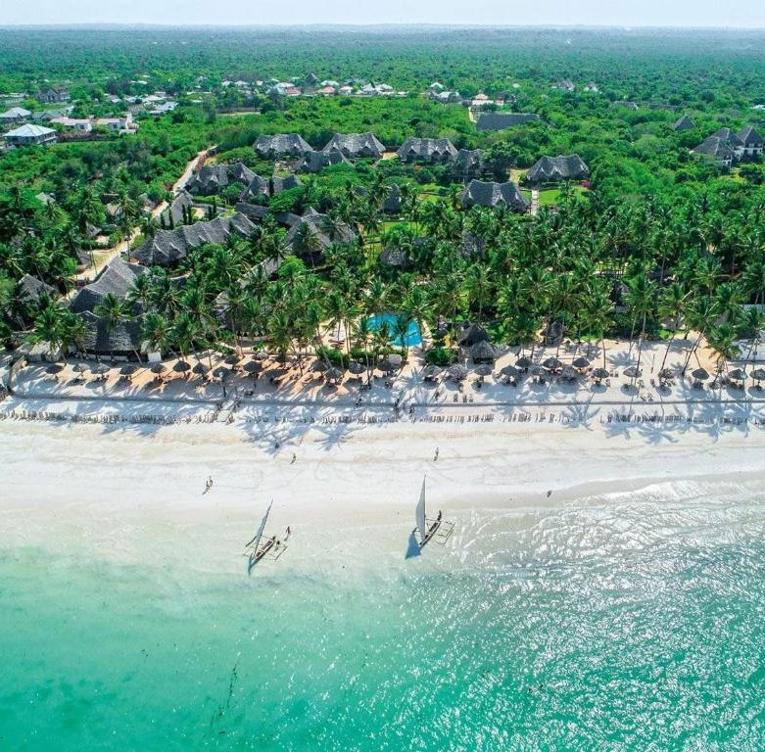



ZANZIBAR VERACLUB ZANZIBAR

VILLAGE

FEBBRAIO - DICEMBRE 2026
da € 1.295 p.p.
VOLO + SOGGIORNO
PARTENZA DA MILANO MALPENSA, ROMA FIUMICINO, VERONA, CATANIA E BARI

Si narra che gli dei, dopo aver gettato nel mare uno dei propri gioielli più belli, abbiano scelto un nome indimenticabile: Zanzibar, l’isola delle spezie. E la leggenda diventa realtà nel profumo speziato di chiodi di garofano, zenzero, cannella e pepe, che si diffonde nell’aria. L’anima di quest’isola è presente nella città di Zanzibar, nel fitto intreccio di vicoli della parte vecchia, nelle sue case in calce bianca e calcare corallino, con portoni intagliati e montanti in ottone. L’Oceano Indiano bagna l’isola, fondendo il blu profondo delle sue acque con le bianche spiagge ricche di vegetazione. È naturale innamorarsi di Zanzibar.
L’arcipelago di Zanzibar è ancora oggi uno dei paradisi terrestri più incontaminati al mondo. L’isola delle spezie è un trionfo di profumi chiodi di garofano, zenzero, cannella e pepe che si diffondono nell’aria. Il Veraclub Zanzibar Village è immerso in una lussureggiante vegetazione tropicale e ombreggiato da palme giganti. Si affaccia direttamente sulla grande spiaggia di Kiwengwa, lambita da acque verde smeraldo e azzurro intenso che ogni giorno regalano l’incredibile spettacolo delle maree zanzibarine. L’ambiente rilassante e il servizio impeccabile rendono questo Villaggio una delle perle della nostra Atmosphera Collection, il luogo ideale dove trascorrere una vacanza di assoluto relax, circondati da attenzioni particolari e coccolati da un’équipe discreta e professionale, con programmi di giochi e sport. E poi la sera c’è solo da scegliere tra un drink da sorseggiare in riva al mare e una serata di cabaret. O entrambe le cose.


ZANZIBAR
VERACLUB ZANZIBAR VILLAGE

DATA DI PARTENZA | QUOTA SPECIALE 4U TRAVEL 7 NOTTI
09/02-14/02/2026 | 1.910 €
15/02-20/02/2026 | 1.945 €
21/02-28/02/2026 | 1.870 €
01/03-08/03/2026 | 1.655 €
09/03-15/03/2026 | 1.510 €
16/03-22/03/2026 | 1.360 €
23/03-28/03/2026 | 1.295 €
29/03-10/04/2026 | 1.315 €
23/06-29/06/2026 | 1.320 €
30/06-02/07/2026 | 1.425 €
03/07-09/07/2026 | 1.470 €
10/07-16/07/2026 | 1.500 €
17/07-23/07/2026 | 1.555 €
24/07-31/07/2026 | 1.630 €
01/08-03/08/2026 | 1.835 €
04/08-07/08/2026 | 1.980 €
08/08-15/08/2026 | 2.205 €
16/08-19/08/2026 | 2.075 €
20/08-24/08/2026 | 1.890 €
25/08-31/08/2026 | 1.715 €
01/09-04/09/2026 | 1.585 €
05/09-30/09/2026 | 1.525 €
01/10-31/10/2026 | 1.500 €
01/11-08/12/2026 | 1.600 €
09/12-15/12/2026 | 1.600 €

N.B. I prezzi inseriti in tabella sono da intendersi come riferimento e sono da riconfermare al momento della richiesta di preventivo/prenotazione.

Importi per persona da aggiungere alla quota base di partecipazione:
- Tasse, oneri e servizi aeroportuali a partire da € 182,09
- CORSIA (Carbon Offsetting and Reduction Scheme for International Aviation) € 5,89
- Oneri di gestione carburante e valute € 146
- Quota gestione pratica € 103 per adulto e € 65 per bambino 2/12 anni n.c.
- Visto di Ingresso da pagare in loco
- Polizze Assicurative

Supplementi (applicabili solo agli adulti):
- Classe Premiun Neos € 600 andata e ritorno dal 16/12 al 06/04, eccetto dal 20/12 al 02/01 € 1.200 andata e ritorno; € 500 dal 23/06 al 15/12 eccetto dal 01/08 al 24/08 € 800 andata e ritorno

Riduzioni:
- 3° letto adulti € 10 a notte

Bambini:
- Bambini 2/12 anni n.c. in camera con 2 adulti riduzione del 50% sulla quota base, eccetto partenze dal 16/12 al 06/01 e dal 01/08 al 24/08 riduzione di € 70 a notte
PER INFORMAZIONI
+39 0698378037 - booking@4utravel.it - www.4utravel.it

